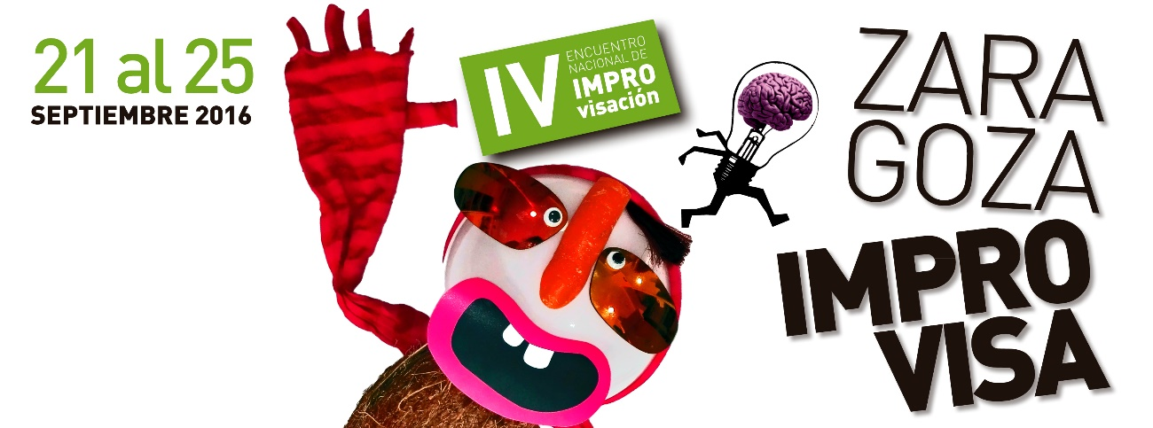

Argumento:
Ciudades participantes:
Madrid, Barcelona, Valencia, Castellón, Alicante, Santiago de Compostela, Ibiza, Berlín y Zaragoza
JUEVES 22 SEPTIEMBRE
ESPAÑA Vs ZARAGOZA
Partido de improvisaciones entre una selección de improvisadores de las compañías de Zaragoza contra una selección de jugadores nacionales.
Artistas invitados: Dadá
Duración: 75 min aprox
Horario: 20:30 h
Todos Públicos
ENTRADA:12€
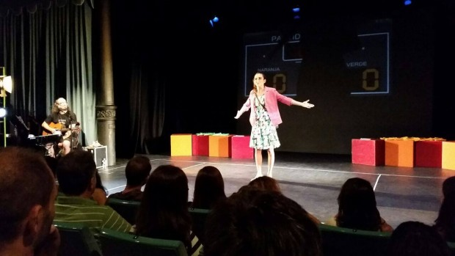
VIERNES 23 SEPTIEMBRE
PODEMOS CONSEGUIRLO CON MIEMBROS NACIONALES
Desde la FUA (Fundación Universal de Autoayuda) contamos con tres de los mejores miembros para hacer llegar las cuatro claves para conseguir nuestros objetivos, nuestros sueños. Mediante la improvisación se desarrollan historias de lo más disparatadas y a la vez cercanas. Al mismo tiempo que se van conociendo a estos "expertos" en la materia tal y como son. Confía en ellos, porque una cosa sí que aseguran: ¡las risas!
Intérpretes: J. J. Sánchez, Encarni Corrales y Alberto Salvador
Dirección: Alfonso Palomares
Artistas invitados: Compañeros de otros lugares...
Duración: 75 min aprox
Horario: 20:30 h
Todos Públicos
ENTRADA: 12€
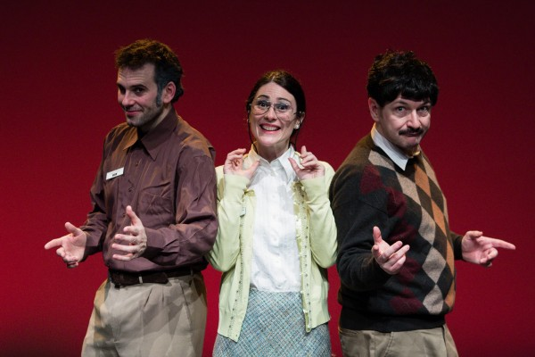
SÁBADO 24 SEPTIEMBRE
DIRECTORES A ESCENA
Tres director@s quieren mostrar sus obras. Sólo podremos desarrollar al completo una de ellas. Es aquí el público quien decidirá la historia que quiere ver hasta el final, y para ello contaremos con una selección de inmejorables improvisador@s de diferentes provincias españolas. Grandes cómic@s e improvisadoras de nuestro país!
Participantes: Madrid, Barcelona, Valencia, Castellón, Alicante, Santiago de Compostela, Ibiza, Berlín, Lisboa y Zaragoza.
Duración: 75 min aprox
Horario: 18:30 h
Todos Públicos
ENTRADA: 12€
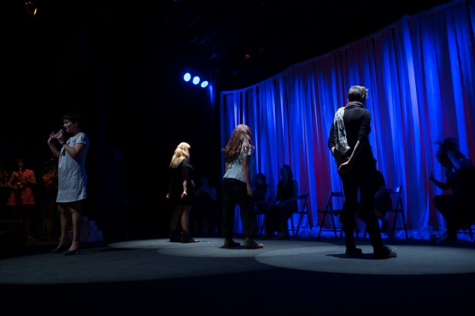
EL PERCHERO
Espectáculo de formato libre de la mano de Encarni Corrales (Teatro indigesto) con la colaboración en la dirección de Ignacio López (ImproMadrid) donde se pondrán en escena la investigación del taller de investigación del encuentro.
Participantes: Madrid, Barcelona, Valencia, Castellón, Alicante, Santiago de Compostela, Ibiza, Berlín, Lisboa y Zaragoza.
Duración: 75 min aprox
Horario: 21:30 h
Todos Públicos
ENTRADA: 12€ (MIRA EN LA WEB BONIFICACIÓN)
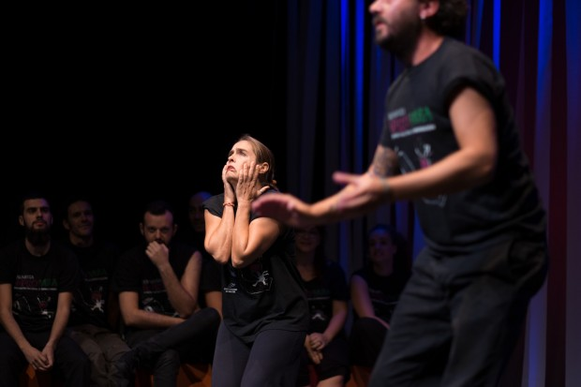
DOMINGO 25 SEPTIEMBRE
PIXELADOS
Un espectáculo infantil para toda la familia repleto de aventuras improvisadas. Hugo, Mario y Lucas son 3 amigos expertos en videojuegos. Ambos son abducidos por el videojuego #Pixelados y tendrán que pasar las distintas pantallas si no quieren quedarse atrapados para siempre. Ayúdalos a crear las distintas historias improvisadas. ADVERTENCIA: Un espectáculo con alto contenido en creatividad.
Hora: 12:30h.
Compañía: Improvivencia (Alicante)
Dirección: Encarni Corrales & J.J Sánchez
Duración: 60 min
A partir de 4 años
ENTRADA: 6€

MISTER IMPRO NACIONAL
Participantes de las ciudades visitantes se darán cita en el escenario para pasar una serie de pruebas que tras la correspondiente eliminatoria llegarán al Mr Impro España 2016.
Diez pruebas, un puñado de improvisadores… y sólo puede quedar uno!
En eso consiste este espectáculo de juegos de improvisación donde el azar y la creatividad se dan la mano para desarrollar historias.
Participantes: Madrid, Barcelona, Valencia, Castellón,
Alicante, Santiago de Compostela, Ibiza, Berlín, Lisboa y Zaragoza.
Duración: 75 min aprox
Horario: 18:30 h
Todos Públicos
ENTRADA: 12€
